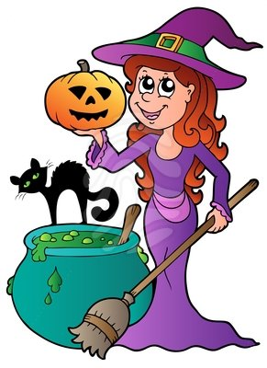

Dne 28.4. se koná v naší MŠ čarodějnický rej. Dopoledne plné zábavy a her. Děti mohou přijít v čarodějnickém kostýmu.

